TEC | MOT 3.1 : Identifier les principales familles de matériaux
SC | CT 2.2: Identifier les principales familles de matériaux
Connaissances : Fonction technique, solutions techniques - représentation du fonctionnement d’un objet technique

La semaine dernière nous avons déterminé la forme la mieux adaptée à la diffusion du son. Maintenant nous allons déterminer quels matériaux seraient les mieux adaptés à la réalisation d’une enceinte « maison ».

- Quelles sont les familles de matériaux que tu connais ?
Reproduis maintenant le tableau suivant sur ta feuille
Familles de matériaux
Exemple de matériaux
Isolant/conducteur d’électricité
Isolant/conducteur de chaleur
Autres propriétés

Regarde une première fois la vidéo https://www.youtube.com/watch?v=VevQyq3kzGQ et complète la première ligne du tableau.
- Donne une définition de matériau : ................................................................................................................
.........................................................................................................................................................................
Regarde maintenant une seconde fois cette vidéo et complète les autres cases du tableau.

Choix des matériaux pour la réalisation d’une enceinte maison.
Nous ne pouvons pas utiliser les machines du collège durant cette période particulière.

- Quelles familles de matériaux seraient les plus adaptées pour des réalisations, sachant que nous disposons tous uniquement des outils suivants : ciseaux, cutter, règle ? Justifie chacune de tes réponses.

- Quels objets pourrais-tu trouver à la maison pour réaliser cet objet ?
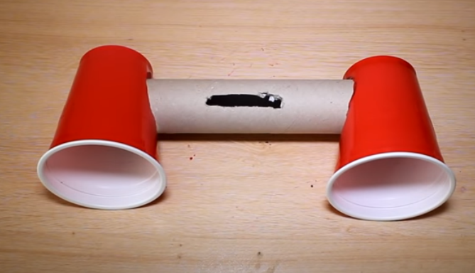

- Pour la semaine prochaine à la maison réalise ton tube d’enceinte amplifiée

Précaution : Pour la rainure fais-toi aider par un adulte pour l’utilisation du cutter.

- Puis relève le diamètre de ce tube.

BILAN ACTIVITE
Comment choisissons-nous un matériau ?
…………………………………………………………………………………………………………………………………………………………………………….........................................................................................................
Si deux matériaux remplissent les conditions pour pouvoir être utilisés, comment faire son choix?
…………………………………………………………………………………………………………………………………………………………………………….........................................................................................................

